LAPORAN PENELITIAN DOSEN
STIKOM DINAMIKA BANGSA
TAHUN AKADEMIK GENAP 2018/2019

PENELITIAN PENGEMBANGAN INSTITUSI

PERANCANGAN SISTEM ABSENSI PERKULIAHAN MENGGUNAKAN RADIO FREQUENCY IDENTIFICATION (RFID) DAN SIMILARITY METRIC LEARNING UNTUK PENGENALAN WAJAH
(STUDI KASUS : STIKOM DINAMIKA BANGSA)

Peneliti

Afrizal NehemiaToscany, M.S.I
Abdul Rahim, S.Kom, M.Kom
M. Irwan Bustami, S.Kom, M.Kom

SISTEM INFORMASI
SEKOLAH TINGGI LMU KOMPUTER DINAMIKA BANGSA
2019

HALAMAN PENGESAHAN
PROPOSAL PENELITIAN DOSEN STIKOM DINAMIKA BANGSA

1. Judul Penelitian : Perancangan Sistem Absensi Perkuliahan Menggunakan Radio Frequency Identification (RFID) dan Similarity
Metric Learning Untuk Pengenalan Wajah (Studi Kasus STIKOM Dinamika Bangsa)
2. Bidang Penelitian : Sistem Informasi
3. Identitas Peneliti
a. Nama Lengkap dan Gelar : Afrizal Nehemia Toscany, S.Kom, M.S.I
b. Jenis Kelamin : Laki-laki
c. NIDN/NIK : 1023049201 / YDB.17.92.112
d. Disiplin Ilmu : S2 Sistem Informasi
e. Pangkat/Golongan : Penata Muda Tk I, III/b
f. Jabatan Fungsional : Asisten Ahli (150)
g. Program Studi : Sistem Informasi
h. Alamat : Jl. H. Kamil RT. 12 Wijayapura Jambi Selatan
i. Telp/Email : 085268041096 / afrizalnehemia@gmail.com
4. Anggota Penelitian : Abdul Rahim, S.Kom, M.Kom / 1010128605
M. Irwan Bustami, S.Kom, M.Kom / 1007078601
5. Biaya Penelitian : Rp. 5.000.000,-
6. Sumber Biaya Penelitian : Yayasan Dinamika Bangsa
7. Jangka Waktu Penelitian : 6 Bulan

Jambi, Oktober 2019
Mengetahui, Peneliti,
Ketua Program Studi

Herti Yani, S.Kom, M.S.I Afrizal Nehemia Toscany, M.S.I
NIK : YDB.11.83.078 NIK: YDB.17.92.112

Menyetujui,
Ketua LPPM STIKOM DINAMIKA BANGSA

Pareza Alam Jusia, S.Kom, M.Kom
NIK : YDB.11.90.085
ABSTRAK

Perancangan Sistem Absensi Perkuliahan Menggunakan Radio Frequency Identification (RFID) dan Similarity Metric Learning Untuk Pengenalan Wajah (Studi Kasus : STIKOM Dinamika Bangsa)

Laporan Penelitian Dosen Tetap
Program Studi Sistem Informasi
STIKOM Dinamika Bangsa Jambi, 2019

Kata Kunci : Perancangan, Sistem Absensi, RFID, Similarity Metric Learning

STIKOM Dinamika Bangsa merupakan salah satu perguruan tinggi swasta di kota Jambi yang memiliki 3 (tiga) program studi dibidang ilmu komputer dengan jenjang Strata-1, yaitu Sistem Informasi, Sistem Komputer, dan Teknik Informatika. Penerimaan mahasiswa baru 2 (dua) tahun kebelakang memliki peningkatan yang cukup signifikan, sehingga jumlah mahasiswa aktif di kampus menjadi lebih banyak. Hal ini bedampak pada proses rekapitulasi absensi perkuliahan oleh staf prodi menjadi lebih lama dari sebelumnya, dikarenakan proses perhitungan yang dilakukan secara manual. Penelitian ini akan membuat rancangan sebuah sistem yang dtiujukan untuk meningkatkan efesiensi dalam kegiatan absensi perkuliahan yaitu dengan menerapakan sebuah sistem absensi yang dilengkapi dengan RFID (Radio Frequency Identification) Reader dan kamera. Selain proses digitilisasi data absensi akan ditambahkan metode Similiarity Metric Learning untuk validasi absensi mahasiswa yang dilakukan secara periodik. Metode yang akan digunakan dalam pengembangan sistem adalah prototyping. Penelitian ini menghasilkan rancangan sistem dengan pemodelanUML dan rancangan perangkat absensi.

Daftar Pustaka (2009 – 2018)
PRAKATA

Puji dan syukur penulis panjatkan kepada Allah SWT yang telah melimpahkan rahmat dan karunianya kepada penulis sehingga penulis dapat menyelesaikan penelitian ini tepat pada waktunya. Penulis menyadari bahwa dalam penelitian ini masih banyak kekurangan serta masih jauh dari sempurna. Oleh karena itu penulis sangat mengharapkan saran dan kritik yang membangun demi perbaikan dan penyempurnaan penelitian ini
Selama melakukan penelitian ini penulis banyak mendapat bantuan dukungan dan masukan baik berupa ide maupun saran dari berbagai pihak sehingga penelitian ini dapat diselesaikan. Atas bantuan dan bimbingan yang telah diberikan maka penulis ingin menyampaikan ucapan terima kasih yang sebesar-besarnya kepada :
- Bapak Dr. Ir. Herry Mulyono, MM, selaku Pembina Yayasan Dinamika Bangsa Jambi.
- Bapak Setiawan Assegaff, ST, MMSi, Ph.D selaku Ketua STIKOM Dinamika Bangsa Jambi yang telah mendukung program ini.
- Bapak Pareza Alam Jusia, S.Kom, M.Kom, selaku Ketua LPPM STIKOM Dinamika Bangsa Jambi yang telah memotori penelitian ini.
- Ibu Herti Yani, S.Kom, M.S.I selaku Ketua Program Studi Sistem Informasi yang telah mendukung penelitian ini.
- Para Dosen dan Staf STIKOM Dinamika bangsa Jambi, rekan-rekan dan semua pihak yang tidak dapat disebutkan satu per satu, yang telah memberikan saran kritik, dorongan, semangat baik secara langsung maupun tidak langsung kepada penulis.

Akhir kata semoga penelitian ini dapat bermanfaat bagi kita semua dan bagi pihak yang membutuhkan.

Jambi, Oktober 2019

Penulis

DAFTAR ISI

HALAMAN SAMPUL i
HALAMAN PENGESAHAN ii
ABSTRAK iii
PRAKATA iv
DAFTAR ISI v
DAFTAR GAMBAR vii
DAFTAR TABEL viii
BAB I PENDAHULUAN 1
1.1 Latar Belakang Masalah 1
1.2 Rumusan Masalah 3
1.3 Batasan Masalah 3
BAB II TINJAUAN PUSTAKA 4
2.1 Konsep Rancang Bangun Sistem 4
2.2 Absensi Perkuliahan 4
2.3 RFID (Radio Frequency Identification) 5
2.4 Similiarity Matric Learning 6
2.5 UML (Unified Modelling Language) 9
2.5.1 Use Case Diagram 10
2.5.2 Class Diagram 10
2.5.3 Activity Diagram 11
2.6 PHP (PHP Hypertext Preprocessor) 12
2.7 MySQL(My Structure Query Language) 12
2.8 Penelitian Sebelumnya 12
BAB III TUJUAN DAN MANFAAT PENELITIAN 14
3.1 Tujuan Penelitian 14
3.2 Manfaat Penelitian 14
BAB IV METODOLOGI PENELITIAN 15
4.1 Kerangka Kerja Penelitian 15
4.2 Perangkat Dalam Perancangan Sistem 17
BAB V HASIL DAN PEMBAHASAN 18
5.1 Analisis Sistem 18
5.1.1 Sistem Yang Berjalan 18
5.1.2 Sistem Usulan 19
5.2 Pemodelan Sistem 19
5.2.1 Use Case Diagaram 19
5.2.2 Deskripsi Use Case 21
5.2.3 Activity Diagram 30
5.2.4 Class Diagram 39
5.3 Rancangan Arsitektur Jaringan Komputer 40
5.4 Rancangan Perangkatn Absensi 40
5.5 Rancangan Antar Muka 42
5.6 Metode Similartiy Metric Learning 43
BAB VI KESIMPULAN DAN SARAN 46
6.1 Kesimpulan 46
6.2 Saran 46

DAFTAR PUSTAKA.
LAMPIRAN

DAFTAR GAMBAR

GAMBAR I. Grafik Pendapatan RFID disiurul dunian 2014 hingga 2025 1
GAMBAR II. Metric Learning 7
GAMBAR III. Proses Meteric Learning 7
GAMBAR IV. Lima Kunci Properti Metric Learning 8
GAMBAR V. Kerangka Kerja Penelitian 15
GAMBAR VI. Daftar Absensi STIKOM Dinamika Bangsa 18
GAMBAR VII. Use Case Diagram Admin 20
GAMBAR VIII. Use Case Diagram Responden 20
GAMBAR IX. Activity Diagram Login 30
GAMBAR X. Activity Diagram Menambah Data Jadwal 31
GAMBAR XI. Activity Diagram Mengubah Data Jadwal 32
GAMBAR XII. Activity Diagram Menghapus Data Jadwal 33
GAMBAR XIII. Activity Diagram Import Data Jadwal 34
GAMBAR XIV. Activity Diagram Melihat Kehadiran 35
GAMBAR XV. Activity Diagram Validasi Foto Mahasiswa 35
GAMBAR XVI Activity Diagram Melakukan Absensi dengan RFID 36
GAMBAR XVII Activity Diagram Login Mahasiswa 37
GAMBAR XVIII Activity Diagram Melihat Absensi Mahasiswa 38
GAMBAR XIX Activity Diagram Logout 38
GAMBAR XX Class Diagram 39
GAMBAR XXI Rancangan Arsitektur Jaringan Komputer 40
GAMBAR XXII Rancangan Perangkat Absensi Dengan RFID (Tampak Bawah) 40
GAMBAR XXIII Rancangan Perangkat Absensi dengan RFID (Tampak Samping) 41
GAMBAR XXIV Blok Diagram 41
GAMBAR XXV Tampilan Import Jadwal 42
GAMBAR XXVI Tampilan Daftar Absensi 42
GAMBAR XXVII Tampilan Daftar Absensi pada Halaman Mahasiswa 43

DAFTAR TABEL

TABEL I Perbedaan Tag Aktif dan Tag 5
TABEL II Notasi Metric Learning 8
TABEL III Hasil Penelitian Sebelumnya 12
TABEL IV Deskripsi Use Case Login Admin 21
TABEL V Deskripsi Use Case Data RFID 22
TABEL VI Deskripsi Use Case Mengelola Data Jadwal 23
TABEL VII Deskripsi Use Case Import Jadwal 25
TABEL VIII Deskripsi Use Case Melihat Kehadiran 26
TABEL IX Deskripsi Use Case Validasi Foto Mahasiswa 26
TABEL X Deskripsi Use Case Melakukan Absensi dengan RFID 27
TABEL XI Deskripsi Use Case Login Mahasiswa 27
TABEL XII Deskripsi Use Case Melihat Absen Mahasiswa 29
TABEL XIII Deskripsi Use Case Logout 29

BAB I
PENDAHULUAN

1.1 Latar Belakang Masalah

Saat ini perkembangan teknologi sudah berkembang pesat dan semakin canggih. Hal ini ditandai oleh penemuan teknologi seperti radio, televisi, komputer, robot, dan teknologi lainnya. Dampak positif yang dapat dirasakan adalah terbantunya manusia dalam mengerjakan rutinitas baik di rumah maupun di tempat kerja. Teknologi telah menjadi kebutuhan dasar manusia, dengan adanya teknologi gaya hidup manusia menjadi berubah. Salah satunya yaitu teknologi komunikasi, teknologi ini dapat membantu manusia dalam bertukar informasi tanpa ada kendala ruang dan waktu. Dalam dunia pendidikan teknologi kini memiliki peranan tersendiri, walaupun pada hakekatnya teknologi tersebut tidak dibuat khusus untuk pendidikan, namun teknologi tersebut dapat dimanfaatkan dengan baik di dunia pendidikan.
Dalam dunia pendidikan absensi merupakan salah satu tolak ukur apakah suatu perkuliahan berjalan dengan baik atau kurang baik. Absensi juga dapat menunjukan sejauh mana materi kuliah dapat tersampaikan. Ada juga dosen yang memberikan penilaian berdasarkan absensi. Absensi ini juga dapat menentukan keikutsertaan mahasiswa dalam ujian akhir semester (UAS). Hal ini Sesuai dengan peraturan akademik di STIKOM Dinamika Bangsa Jambi, dimana ditetapkan bahwa absensi perkuliahan minimal 75% dari jumlah pertemuan.
STIKOM Dinamika Bangsa merupakan salah satu Sekolah Tinggi Ilmu Komputer yang ada di Kota Jambi, Dalam menghadapi persaingan yang ada, STIKOM Dinamika Bangsa terus membenahi diri, yaitu dengan memberikan layanan dan fasilitas yang baik untuk mahasiswa. Setiap tahunnya terjadi peningkatan jumlah mahasiswa khususnya dua tahun kebelakang terjadi peningkatan jumlah mahasiswa yang signifikan, Namun sistem absensi perkuliahan yang berjalan di STIKOM Dinamika Bangsa masih belum memanfaatkan teknologi, sehingga proses rekapitulasi membutuhkan waktu yang lama. Faktor lain yang menghambat proses rekapitulasi dikarenakan dosen sering terlambat dan terkadang tidak ingat untuk mengembalikan daftar absensi ke staf prodi. Selain masalah terhadap porses rekapitulasi masalah lain yang perlu diperhatikan adalah kecurangan yang dilakukan oleh mahasiswa yaitu menitipkan absen kepada teman sekelas.
Selain permasalahan, perlu diperhatikan juga kesempatan yang ada. Berikut adalah grafik pendapatan pasar teknologi RFID diseluruh dunia :
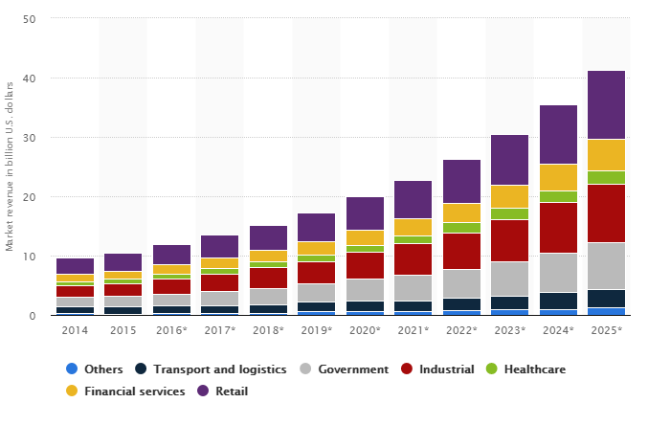
Gambar I. Grafik Pendapatan RFID disuluruh dunia dari 2014 hingga 2025
(Sumber : Statista)
Statistik menunjukan pada tahun 2014 pendapatan dari RFID adalah 9,1 miliar US Dollar dan pada tahun 2020 diprediksi mencapai 20 miliar US dollar. Dalam 6 tahun kenaikannya tinggi yaitu 9,9 miliar US Dollar. Namun kenaikan yang tinggi ini tidak terjadi di sektor pendidikan. Dari data tersebut dapat diinterpretasikan bahwa pemanfaatan teknologi RFID di sektor pendidikan masih minim.
Selain teknologi tersebut, teknologi Aritificial Intelegence (AI) saat ini telah berkembang pesat. Perangkat keras saat ini dapat memproses perhitungan AI dengan cepat. Salah satu penerapan teknologi AI digunakan untuk mendeteksi wajah manusia dan dapat mencocokan kesamaan antara foto wajah manusia.
Dari permasalahan dan kesempatan yang ada tersebut penulis tertarik melakukan penelitian pengembangan institusi dengan judul “Perancangan Sistem Absensi Perkuliahan Menggunakan Radio Frequency Identification (RFID) Dan Similarity Metric Learning Untuk Pengenalan Wajah (Studi Kasus : STIKOM Dinamika Bangsa”. Penelitian yang akan dilakukan tidak akan menggantikan proses bisnis yang sudah ada sebelumnya karena bukti fisik daftar absensi perkuliahan tidak dapat dihilangkan.

1.2. Rumusan Masalah

Rumusan masalah dalam penelitian ini adalah sebagai berikut :
- Bagaimana menganalisis sistem absensi perkuliahan yang sedang berjalan di STIKOM Dinamika Bangsa ?
- Bagaiamana merancang prototipe sistem absensi perkuliahan mahasiswa pada STIKOM Dinamika Bangsa ?

1.3. Batasan Masalah

Ruang lingkup penelitian ini adalah sebagai berikut :

- Sistem yang dirancang tidak membahas mengenai perhitungan rekapitulasi honor dosen mengajar.
- Sistem menghasilkan prototipe sistem absensi perkuliahan
- Pemodelan sistem menggunakan UML (Unified Modelling Language) untuk menggambarkan analisa dan desain sistem, yaitu dalam bentuk diagram Use Case, Diagram Class, dan Diagram Activity.
- Perancangan perangkat absensi berupa gambar 3D dan blok diagram.

BAB II

TINJAUAN PUSTAKA

  - Konsep Rancang Bangun Sistem

Rancang bangun merupakan proses perencanaan yang menggambarkan urutan kegiatan (sistematika) mengenai suatu program . Menurut Pressman (2010 : 13) “Rancang bangun perangkat lunak merupakan aktifitas untuk memahami permasalahan bisnis, menuangkan ide dan merancang “cetak biru” sebagai solusi untuk menghasilkan software yang ekonomis yang sesuai dengan kebutuhan organisasi.
Menurut Hendra Kurniawan et. al, (2016 : 4) Tahap perancangan sistem merupakan tahapan atau langkah-langkah yang dilakukan dalam membangun atau mendesain sistem informasi. Jadi dapat ditarik kesimpulan bahwa perancangan sistem merupakan suatu proses pengembangan dari spesifikasi sistem baru berdasarkan hasil rekomendasi analisis sistem yang telah dilakukan.

  - Absensi Perkuliahan
Dalam Kamus Besar Bahasa Indonesia (KBBI), absensi berarti ketidakhadiran. Artinya untuk menandakan apakah seseorang hadir atau tidak. Sistem absensi merupakan sebuah sistem yang digunakan untuk mencatat daftar kehadiran setiap anggota instansi tersebut. Sistem absensi mencatat identitas anggota instansi dan waktu keluar masuk anggotanya. Sistem absensi juga mempunyai kemampuan untuk memberikan laporan yang akurat.
Dalam kegiatan perkuliahan di lingkungan STIKOM Dinamika Bangsa harus menyertakan absensi yang bertujuan untuk memperoleh data kehadiran mahasiswa dalam setiap mata kuliah. Absensi berupa lembaran kertas yang berisi nama, NIM, mata kuliah, tanggal dan kolom tanda tangan. Data absensi selanjutnya akan dimasukkan atau dikirim satu per satu secara manual ke dalam MS Excel. Data yang dikumpulkan akan dihitung dan akan dijadikan sebagai syarat boleh tidaknya mahasiswa mengikuti ujian dengan batas minimal kehadiran 75%.

  - RFID (Radio Frequency Identification)
Identifikasi suatu objek sangat erat hubungannya dengan mengambil data. Salah satu metoda identifikasi yang dianggap paling menguntungkan adalah auto-ID atau automatic Identification. Yaitu, metoda pengambilan data dengan identifikasi objek secara otomatis tanpa ada keterlibatan manusia. Auto-ID bekerja secara otomatis sehingga dapat meningkatkan efesiensi dan mengurangi kesalahan dalam memasukkan data. Karena Auto-ID tidak memerlukan tenaga manusia dalam operasinya, tenaga manusia yang ada dapat difokuskan pada bidang lain. Barcode, smart, card, voice recognition (OCR) dan Radio Frequency Identification (RFID) merupakan teknologi yang menggunakan metoda auto-ID. Radio Frequency Identification atau yang lebih dikenal dengan RFID merupakan suatu metoda identifikasi objek yang menggunakan gelombang radio. Proses identifikasi dilakukan oleh RFID reader dan RFID transponder (RFID tag). RFID tag diletakkan pada suatu benda atau suatu objek yang akan diidentifikasi. Tiap-tiap RFID tag memiliki data angka identifikasi (ID number) yang unik, sehingga tidak ada RFID tag yang memiliki ID number yang sama (Pratama, Lius weny : 2009: 6). Secara umum, sistem RFID terdiri dari 2 bagian, yaitu:
- RFID Tag
RFID transponder atau RFID tag terdiri dari chip rangkaian sirkuit yang terintegrasi dan sebuah antena. Rangkaian elektonik dari RFID tag umumnya memiliki memori. Memori ini memungkinkan RFID tag mempunyai kemampuan untuk menyimpan data. Memori pada tag dibagi berdasarkan frekuensi radio, RFID tag digolongkan mejadi:
- Low frequency tag (125 KHz – 134 KHz)
- High frequency tag (13,56 MHz)
- Ultra high frequency tag (868 Mhz- 956 MHz)
- Microwave tag (2,45 GHz)
Untuk lebih jelasnya perbedaan dari tag aktif dan tag pasif dapat dlihat pada tabel dibawah ini :
Tabel 1 Perbedaan Tag Aktif dan Tag Pasif
Jenis Kartu Tag | Spesifikasi
Tag Aktif | - Read and write (dapat dibaca dan ditulis/diisi dengan program)  - Memiliki internal baterai/catu daya sendiri  - Dapat bekerja pada frekuensi tinggi sehingga RFID reader hanya membutuhkan daya yang kecil.  Contohnya :  Katu tag aktif bisa dijumpai pada kehidupan sehari-hari, seperti : Kartu ATM, e-KTP, dan SmartCard pada Bis Trans Muri.
Tag Pasif | - Read Only (hanya di program pada saat tag dibuat,data dan kode tidak dapat diubah sama sekali)  - Daya pada tag pasif didapat dari RFID reader  - Hanya bekerja pada frekuensi rendah yaitu sekitar (125 kHz- 134kHz) sehingga RFID reader memerlukan daya yang lebih besar untuk membantu tag ini.  Contohnya :  Kartu tag pasif biasanya digunakan untuk keperluan pendidikan, seperti pada tugas akhir ini.

- RFID Reader
RFID Reader merupakan penghubung antara software aplikasi dengan antena yang akan meradiasikan gelombang radio ke RFID tag, RFID reader akan membaca ID number dan aplikasinya disimpan oleh RFID Tag. RFID reader harus kompatibel dengan RFID tag agar RFID tag dapat dibaca. Gelombang radio yang ditransmisikan oleh antena berpropagasi pada ruangan disekitarnya. Akibatnya data dapat berpindah secara wireless ke tag RFID yang berada berdekatan dengan antena. ID-12 merupakan reader yang khusus mendeteksi RFID tag frekuensi 125 kHz.

  - Similiarity Matric Learning
Setiap data numerik dapat dijadikan sebuah matrik, contoh seorang pasien memiliki atribut umur, tekanan darah, berat badan, dan atribut lainnya.
X = $\begin{matrix}26 \\ 120 \\ 71,5\end{matrix}$

Sedangkan data yang terstruktur dapat berupa string, tree, atau graph. Contoh bahasa indonesia, urutan DNA, dokumen XML, molekul dan lain-lain. Setiap masalah memiliki gagasan semantik tentang kesamaan, namun hal tersebut tidak bisa diselesaikan dengan metrik standar. Ide dasarnya adalah mempelajari metrik yang memiliki jarak terdekat dengan pasangannya yang secara semantik memiliki kesamaan.
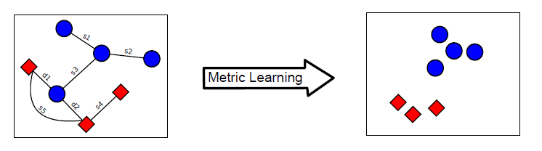
Gambar II. Metric Learning
(Sumber : Amuary Habard, 2013)

Pada bagian kiri terdapat 2 bentuk yaitu lingkaran dan peregi. Dengan algortima yang diterapkan padan gambar sebelah kiri belum terhubung dengan baik antara bentuk yang sama. 5 link dari S1 sampai dengan S5 tidak boleh terhubung dengan d1 atau d2. Dengan algoritma matric learning dapat dilihat pada gambar bagian kanan, semua bentuk berkumpul pada bentuk yang sama. Berikut adalah proses metric learning :
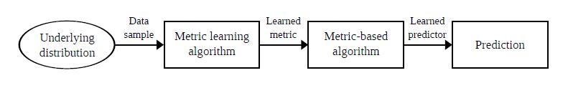
Gambar III. Proses Metric Learning
(Sumber : Amuary Habard, 2013)

Proses umum pada metric learning. Metric dipelajari dari training data dan terhubung ke algoritma yang menampilkan predictor (mis. Classifier, regresor, sistem pemberi rekomendasi) yang diharapkan hasilnya dapat lebih baik dari pada prediksi.
Untuk mempelajari metric learning pembaca perlu memhami teori dasar mengenai probabilitas, statistik, dan kemungkinan maksimilisasi. Notasi yang paling sering digunakan adalah sebagai berikut :

Tabel II. Notasi Metric Learning
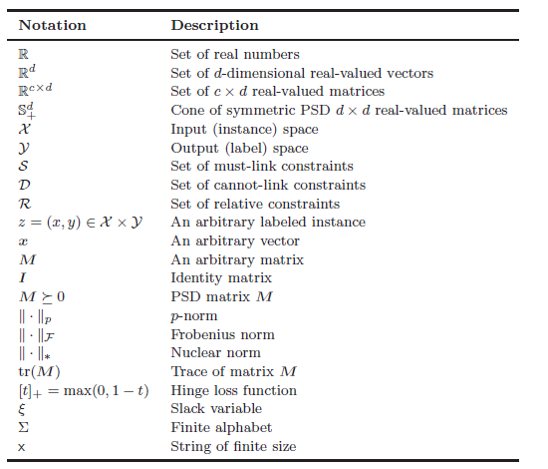

Untuk beberapa metode awal, sebagian besar algoritma metric learning pada dasarnya “kompetitif” dalam arti bahwa mereka dapat mencapai kinerja canggih pada beberapa masalah. Namun, setiap algoritma memiliki sifat intrinsiknya (mis., Tipe metrik, kemampuan untuk meningkatkan data tanpa pengawasan, skalabilitas yang baik dengan dimensi, jaminan generalisasi, dll) dan penekanan harus diberikan pada mereka ketika memutuskan metode mana yang akan diterapkanuntuk masalah yang diberikan. Di bagian ini, kami mengidentifikasi dan menjelaskan lima sifat utama metrik :
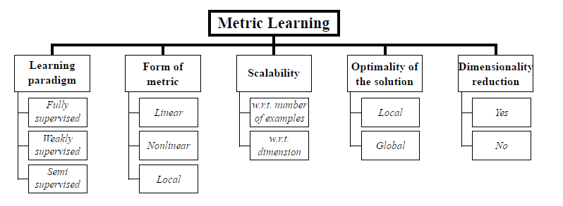
GAMBAR IV. Lima Kunci Properti Metric Learning

Similiarity Matric Learning Untuk Pengenalan Wajah
Pengenalan wajah sedang menjadi tren kerena meningkatnya aplikasi dalam biometrik dan pengawasan melalui kamera. Upaya penelitian yang cukup besar dikhususkan untuk menghadapi masalah verifikasi wajah. Tugasnya adalah mempelajari apakah dua gambar mewakili orang yang sama atau tidak. Gambar wajah diambil dalam kondisi yang berbeda-beda pada latar belakang yang kompleks, pencahayaan, pose dan ekspresi.
Similarity metric learning bertujuan untuk mempelajari jarak yang tepat atau membandingkan kesamaan untuk membandingkan sampel berpasangan. Metode ini memberikan solusi yang natural untuk melakukan verifikasi. Metric learning biasanya fokus ke (kuadrat) Jarak mahalanobis terdefinisi, untuk semua 𝑥, 𝑡 ∈ ℝ𝑑, oleh 𝑑𝑀(𝑥, 𝑡) = (𝑥 − 𝑡)𝑇𝑀(𝑥 − 𝑡), dimana 𝑀 adalah positive semi-definite (p.s.d.) matrix. (Qiong Cao dan Yiming Ying: 2013 : 1).

2.5 UML (Unified Modelling Language)
Pada perkembangan teknologi perangkat lunak, diperlukan adanya bahasa yang digunakan untuk memodelkan perangkat lunak yang akan dibuat dan perlu adanya standarisasi agar orang diberbagai Negara dapat mengerti pemodelan perangkat lunak. Pada perkembangan teknik pemrograman berorientasi objek, muncullah sebuah standarisasi bahasa pemodelan untuk membangun perangkat lunak yang dibangun dengan menggunakan Unified Modelling Language (UML).
Menurut Ardhian Agung Yulianto (2009 : 65) “UML merupakan bahasa visual untuk pemodelan dan komunikasi mengenai sebuah sistem dengan menggunakan diagram dan teks- teks pendukung”.
Dennis et. al, (2010 : 501) mengungkapkan bahwa “Unified Modeling Language is to provide a common vocabulary of object-based term and diagramming techniques that is rich enough to model any system development project from analysis to design”. Yang artinya UML adalah untuk menyediakan kosakata umum berbasis objek dan teknik diagram yang cukup banyak model untuk setiap proyek pengembangan sistem dari analisis sampai merancang.
Jadi, dapat ditarik kesimpulan bahwa UML adalah salah satu tool / model untuk merancang pengembangan software yang berbasis object oriented. UML juga memberikan standar penulisan sebuah sistem blue print, yang meliputi konsep bisnis proses, penulisan kelas-kelas dalam bahasa program yang spesifik, skema database, dan komponen-komponen yang diperlukan dalam sistem software. Selain itu dengan UML dapat dilakukan pendokumentasian dapat dilakukan seperti; requirements, arsitektur, design, source code, project plan, tests, dan prototypes.

2.5.1 Use Case Diagram

Use case adalah deskripsi fungsi dari sebuah sistem dari perspektif pengguna. Use case bekerja dengan cara mendeskripsikan tipikal interaksi antar pengguna (yang disebut dengan actor) sebuah sistem dengan sistemnya sendiri melalui sebuah cerita bagaimana sebuah sistem dipakai. Urutan langkah-langkah yang menerangkan antar pengguna dan sistem disebut scenario. Setiap scenario mendeskripsikan kejadian. Setiap urutan diinisiasi oleh orang, sistem yang lain, perangkat keras atau urutan waktu. Dengan demikian secara singkat bisa dikatakan use case adalah “blok bangunan untuk diagram use case, yang merangkum semua use case (untuk bagian dari sistem yang dimodelkan) bersama-sama dalam satu gambar” (Dennis et. al,: 2010 : 505).
Use case diagram menggambarkan fungsionalitas yang diharapkan dari sebuah sistem, yang ditekankan adalah “apa” yang diperbuat sistem, dan bukan “bagaimana”. Sebuah use case mempresentasikan sebuah interaksi antara aktor dengan sistem. Use case menggambarkan kata kerja seperti Login ke sistem, maintenance user dan sebagainya.
Jadi dari hal diatas dapat ditarik Kesimpulan bahwa use case adalah deskripsi fungsi dari sebuah sistem dari perspektif pengguna. Use case bekerja dengan cara mendeskripsikan tipikal interaksi antara user (pengguna) sebuah sistem dengan sistemnya sendiri melalui sebuah cerita bagaimana sebuah sistem dipakai.

2.5.2 Class Diagram

Diagram class merupakan suatu model statis yang menunjukkan class – class dan hubungan diantaranya dan senantiasa konstant di dalam sistem sepanjang waktu. Diagram class menggambarkan class berikut perilaku dan keadaan dengan menghubungkannya antar class
Diagram Class mempunyai 3 macam relationalships (hubungan), yaitu :

1. Association

Suatu hubungan antara bagian dari dua kelas. Terjadi association antara dua kelas jika salah satu bagian dari kelas mengetahui yang lainnya dalam melakukan suatu kegiatan. Di dalam diagram, sebuah association adalah penghubung yang menghubungkan dua kelas.
2. Aggregation

Suatu association dimana salah satu kelasnya merupakan bagian dari suatu kumpulan.

Aggregation memiliki titik pusat yang mencakup keseluruhan bagian.

3. Generalization

Suatu hubungan turunan dengan mengasumsikan satu kelas merupakan suatu superClass (kelas super) dari kelas yang lain. Generalization memiliki tingkatan yang berpusat pada superClass.
Kendall dan Kendall (2011 ; 325) mengungkapkan bahwa “Diagram kelas menunjukan fitur statis dari system dan tidak mewakili pengolahan tertentu serta class diagram juga menunjukan sifat saling berhubungan antar kelas”. Dapat disimpulkan class diagram adalah bagaimana kita mengambarkan struktur sistem atau kelas-kelas yang dibuat untuk membangun sebuah sistem dan menunjukkan interaksi/hubungan antar kelas-kelasnya.
2.5.3 Activity Diagram

Diagram activity merupakan diagram yang digunakan untuk menggambarkan perilaku objek independen dalam suatu proses bisnis. Diagram activity dapat memodelkan sesuatu, mulai dari workflow dalam bisnis tingkat tinggi yang menggunakan banyak use case yang berbeda, sampai kepada use case perindividu secara rinci. (Dennis, et. al,: 2013 : 165). Sedangkan menurut Kendall dan Kendall (2011 : 319) “activity diagram biasanya dibuat untuk satu use case dan mungkin dapat menunjukkan skenario yang berbeda”.
Yang perlu diperhatikan disini adalah bahwa diagram aktivitas menggambarkan aktivitas sistem bukan apa yang dilakukan actor, jadi aktivitas yang dapat dilakukan oleh sistem. Jadi, berdasarkan pengertian diatas dapat ditarik kesimpulan bahwa activity diagram atau diagram aktivitas merupakan diagram yang menggambarkan perilaku atau aktivitas dari sebuah sistem atau proses bisnis.

2.6 PHP (PHP Hypertext Preprocessor)

Bahasa pemograman yang sering dipakai dalam membuat sebuah website adalah PHP, (Werdana: 2010 : 7) mengungkapkan bahwa, “PHP adalah bahasa scripting yang menyatu dengan HTML (Kode dasar website) dan dijalankan pada server side.” dimana semua sintaks PHP yang diberikan akan sepenuhnya dijalankan pada server, sedangkan yang dikirim kebrowser hanya hasilnya saja.
Demikian pula didefinisikan oleh penulis lain “PHP (PHP Hypertext preprocessor) adalah bahasa pemrograman yang bekerja dalam sebuah webserver, dengan menggunakan php sebuah website akan lebih interaktif dan dinamis” (Madcoms : 2010 : 157).
2.7 MySQL (My Structure Query Language)

Bahasa ini berisi perintah-perintah yang memungkinkan pengguna akhir dan spesialis pemrograman untuk mengekstrak data dari database untuk memenuhi permintaan informasi dan mengembangkan aplikasi.
Menurut C. Laudon dan P. Laudon (2012 ; 217), “Structured Query Language (SQL) The standard data manipulation language for relational database management systems.“ Yang artinya Structured Query Language (SQL) standar bahasa manipulasi data untuk sistem manajemen database relasional.
MySQL sebuah database yang lazim disandingkan dengan php menurut Rosa dan Shalahuddin (2013 ; 161) “MySQL adalah bahasa yang digunakan untuk mengelola data pada RDBMS (Relational Database Management System)”.

2.8 Penelitian Sebelumnya
Dasar yaitu berupa teori-teori melalui hasil berbagai penelitian sebelumnya merupakan hal yang sangat perlu dan dapat dijadikan sebagai data pendukung. Berikut adalah daftar peneltian sebelumnya :
Tabel III. Hasil Penelitian Sebelumnya
No | Tahun | Peneliti | Judul | Masalah | Penerbit
1 | 2017 | Antonius Irianto Sukowati, dkk | Rancang Bangun Sistem Absensi Mahasiswa SekolahTinggi Teknik Cendekia (STTC) Berbasis Radio Frequency Identification (RFID) menggunakan Arduino UNO R3 | Membutuhkan petugas yang berkewajiban menghitung absensi mahasiswa secara manual dan kemudian memasukannya kedalam sistem informasi akademi | STMIK Jakarta STI&K
2 | 2015 | Eko Budi Setiawan, Bobi Kurniawan | Perancangan Sistem Absensi Kehadiran Perkuliahan dengan Menggunakan Radio Frequency Identification (RFId) | data absensi yang dimasukan kedalam sistem juga  sering terjadi kesalahan input dan ketidaksesuaian  dengan data yang sebenarnya | UIN Suska Riau
3 | 2017 | Tora Fahrudin | Pencatatan dan Pemantauan Kehadiran Perkuliahan di Lingkungan Politeknik Telkom  Berbasis RFID dan Aplikasi Web | Operator harus  memasukkan data kehadiran per mahasiswa dan per  matakuliah dan per pertemuan. | Politeknik Telkom
4 | 2015 | Awang Hendrianto Pratomo, Dessyanto Boedi Prasetyo | Presensi Perkuliahan Prodi Teknik Informatika Upn “Veteran” Yogyakarta Berbasis Kartu Pintar RFID | Pencatatan kehadiran dosen dan mahasiswa masih dilakukan secara manual | UPN Veteran Yogyakarta
5 | 2016 | Hartawan, George Pri and Isa, Indra Griha Tofik | Aplikasi Absensi Perkuliahan Dengan Menggunakan Mikrokontroler Arduino Berbasis RFID | mahasiswa  menandatangani daftar hadir atau dosen yang  bersangkutan mengecek kehadiran mahasiswa.  Proses tersebut tentu tidak efektif, mengingat  durasi absensi yang memakan waktu beberapa  menit | Universitas Muhammadiyah Sukabumi

Pada penelitan tersebut juga memiliki relevansi dengan penelitan yang sedang dilakukan penulis yaitu mengangkat permasalahan mengenai sistem absensi di perguruan tinggi. Perbedaan pada penelitian ini adalah pada proses validasi absensi berdasarkan foto yang terekam menggunakan metode Similarity Metric Learning . Dengan adanya pencocokan gambar ini diharapkan akan mengurangi terjadi kecurangan dalam proses absensi perkuliahan.

BAB III

METODOLOGI PENELITIAN

  - Tujuan Penelitian

Tujuan dari penelitian ini adalah sebagai berikut :
- Menganalisis sistem absensi perkuliahan yang sedang berjalan di STIKOM Dinamika Bangsa.
- Merancang prototipe sistem absensi perkuliahan menggunakan RFID dan penerapan metode Similarity Metric Learning untuk pencocokan wajah mahasiswa pada STIKOM Dinamika Bangsa.

  - Manfaat Penelitian
Manfaat yang diperoleh dari penelitian ini adalah sebagai rancangan yang dapat dijadikan acuan untuk penelitian selanjutnya dalam pengembangan sistem absensi perkuliahan di STIKOM Dinamika Bangsa Jambi.

BAB IV
METODOLOGI PENELITIAN

  - KERANGKA KERJA PENELITIAN
Kerangka kerja penelitian merupakan langkah-langkah dalam aktivitas ilmiah yang diterapkan dalam melakukan penelitian. Kerangka Kerja penelitian yang digunakan sebagai berikut:
Identifikasi Masalah

Studi Literatur

Pengumpulan Data

Analisis dan Perancangan Sistem

Pembuatan Laporan Hasil penelitian

Gambar V. Kerangka Kerja Penelitian

Berdasarkan langkah-langkah penelitian pada gambar 1, maka tahapan penelitian yang dilakukan pada tiap langkah adalah sebagai berikut :
1. Identifikasi Masalah

Identifikasi Masalah merupakan langkah awal yang dilakukan dalam penelitian ini. Pada tahap mengidentifikasi masalah dimaksudkan agar dapat memahami masalah yang terjadi pada proses bisnis sistem absensi di STIKOM Dinamika Bangsa, sehingga dalam tahap analisis dan perancangan tidak keluar dari permasalahan yang diteliti.
2. Studi Literatur

Pada tahap studi literatur penulis mempelajari dan memahami teori-teori yang menjadi pedoman dan referensi yang diperoleh dari berbagai buku, jurnal dan juga internet untuk melengkapi pembendaharaan konsep dan teori sehingga memiliki landasan dan keilmuan yang baik guna menyelesaikan masalah yang di bahas dalam penelitian ini dan mempelajari penelitian yang relevan dengan masalah yang diteliti.
3. Pengumpulan Data

Sebagai bahan pendukung yang sangat berguna bagi penulis untuk mencari atau mengumpulkan data yang diperlukan dalam penelitian ini, penulis menggunakan beberapa cara, yaitu :
1. Dokumen Kerja (hard document)

Penulis melakukan pengumpulan data dengan mempelajari dokumen-dokumen yang berkaitan dengan daftar absensi perkuliahan.
2. Pengamatan (observation)

Kegiatan observasi ini dilakukan dengan melakukan pengamatan langsung terhadap objek yang akan diteliti yang bertujuan untuk mengetahui secara langsung mengenai sistem absensi perkuliahan pada STIKOM Dinamika Bangsa.
3. Wawancara (Interview)

Penulis melakukan penelitian lapangan dengan cara melakukan wawancara kepada pihak yang berkaitan untuk memperoleh data-data yang dibutuhkan oleh penulis. Hal ini dilakukan agar penulis mengetahui kegiatan apa saja yang dilakukan, serta untuk memperoleh data yang akurat serta relevan agar dapat menghasilkan suatu rancangan website yang sesuai kebutuhan. Wawancara yang dilakukan dengan dua bentuk, yaitu wawancara terstruktur (dilakukan melalui pertanyaan-pertanyaan yang telah disiapkan sesuai dengan permasalahan yang akan diteliti). Dan wawancara tidak terstruktur (wawancara dilakukan apabila adanya jawaban berkembang di luar sistem permasalahan).
4. Analisa dan Perancangan Sistem

Pada tahap ini penulis menganalisa dan membuat rencana sistem absensi perkuliahan dengan menggunakan pemodelan UML (Unified Modeling Language) dengan langkah- langkah sebagai berikut :
- Menentukan perencanaan awal
Pada tahap ini dibuat perencanaan mengenai kegiatan apa saja yang akan dilakukan beserta waktu yang dibutuhkan untuk masing-masing kegiatan.
- Melakukan analisis proses bisnis
Pada tahap ini dilakukan analisis terhadap proses bisnis yang terjadi pada sistem absensi perkuliahan di STIKOM Dinamika Bangsa.
- Menganalisis sistem informasi yang digunakan saat ini
Pada tahap ini dilakukan analisis terhadap sistem informasi dan teknologi informasi yang digunakan saat ini dalam mendukung proses bisnis
- Memodelkan sistem informasi dengan menggunakan UML
Pada tahap ini dibuat pemodelan kebutuhan sistem informasi dengan menggunakan diagram UML.
- Membuat prototype

5. Pembuatan Laporan Hasil Penelitian

Pada tahap ini, penulis membuat laporan dari penelitian yang berisikan laporan penelitian terhadap masalah-masalah dan solusi yang ada pada objek yang diteliti oleh penulis yaitu perancangan sistem absensi pada STIKOM Dinamika Bangsa.

  - PERANGKAT DALAM PERANCANGAN SISTEM
Adapun perangkat yang penulis gunakan dalam melakukan penelitian ini adalah sebagai berikut :
- Perangkat Keras (Hardware)
Perangkat keras yang digunakan adalah sebagai berikut :
- Laptop dengan spesifikasi processor AMD A8, memori 8GB, hard disk 500GB
- Printer Canon
- Raspberry PI 3
- Webcam
- RF ID Reader
- Perangkat Lunak (Software)
Perangkat lunak yang digunakan adalah sebagai berikut :
- Microsoft Windows 10 yang berfungsi sebagai sistem operasi
- Microsoft Visio yang berfungsi untuk memodelkan sistem dengan UML.
- Microsoft Office 2013 yang berfungsi sebagai editor untuk penulisan laporan penelitian dan untuk pembuatan pemodelan sistem.

BAB V
HASIL DAN PEMBAHASAN

  - ANALISIS SISTEM
Analisa yang dilakukan dengan tujuan untuk melihat serta menjabarkan kinerja sistem. Kemudian menyimpulkan kelemahan-kelemahan yang terdapat pada sistem yang sedang berjalan. Analisa dilakukan oleh penulis pada sistem absensi perkuliahan di STIKOM Dinamika Bangsa.
    - Sistem Yang Berjalan
STIKOM Dinamika Bangsa sudah berdiri sejak tahun 2002. Jumlah mahasiswa dari tahun ke tahun semakin meningkat. Saat ini STIKOM Dinamika Bangsa memiliki 3.164 mahasiswa aktif dan telah meluluskan sebanyak 4.840 mahasiswa. Jumlah mahasiswa baru tahun ini sebanyak 871 mahasiswa. Peningkatan jumlah mahasiswa tentunya akan berpengaruh terhadap proses rekapitulasi absensi mahasiswa. Setiap semester staf prodi akan menentukan mahasiswa yang tidak diperkenankan mengikuti Ujian Akhir Semester (UAS). Berdasarkan peraturan akademik bahwa kehadiran mahasiswa minimal 75% dari jumlah pertemuan.
Pada awal perkuliahan Staf Prodi bertugas untuk menyiapkan seluruh absensi perkuliahan yang telah dicetak melalui Sistem Informasi Akdemik Kampus atau yang biasa disebut SISFO Kampus. Absensi tersebut dikelompokan per dosen. Berikut adalah daftar absensi mahasiswa :
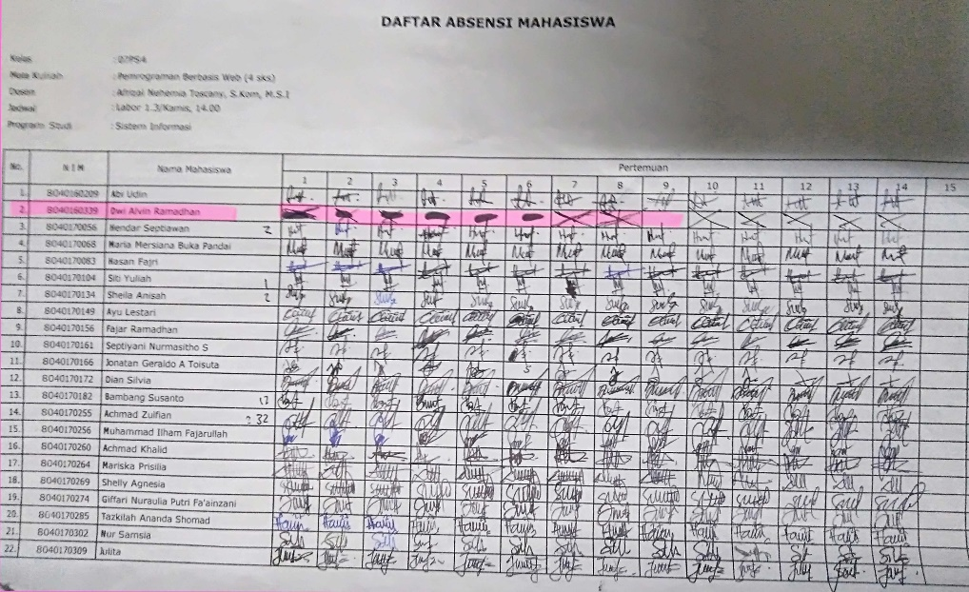
Gambar VI. Daftar Absensi STIKOM Dinamika Bangsa
Saat perkuliahan dosen akan mengambil daftar absensi dan membawa ke ruang kelas, setelah usai dosen mengembalikan daftar tersebut ke staf prodi. Daftar absensi di ruang staf prodi akan dilakukan perekapan secara berkala. Jika ada mahasiswa yang tidak memenuhi jumlah minimal pertemuan akan diberi tanda seperti yang terlihat pada gambar daftar absensi diatas.
Permasalahan yang terjadi pada sistem yang sedang berjalan adalah proses rekapitulasi absensi mahasiswa yang menyita waktu, hal ini disebabkan tidak sebanding antara jumlah staf prodi dengan jumlah mahasiswa saat ini. Jumlah staf ada 2 orang dan jumlah mahasiswa aktif sebanyak 3.164. Bila rata-rata jumlah mahasiswa per kelas sebanyak 35, maka perkiraan jumlah kelas yaitu sekitar 90 kelas.
Permasalah lain yaitu seringkali dosen lupa menyerahkan kembali daftar absensinya ke staf prodi. Hal ini juga dapat menghambat dalam proses perhitungan absensi perkuliahan.

    - Sistem Usulan
Dari analisis sistem yang sedang berjalan pada sistem absensi perkuliahan di STIKOM Dinamika Bangsa Jambi maka terdapat kelemahan-kelemahan yang perlu dikembangkannya sebuah sistem yang dapat memenuhi kebutuhan dalam pemecahan masalah yang dihadapi. Penulis membuat solusi pemecahan masalah dalam mengatasi kelemahan tersebut yaitu :
            - Merancang sebuah sistem yang dapat merekam data kehadiran siswa menggunakan RFID dan foto mahasiswa.
            - Merancang sebuah sistem yang dapat melakukan validasi terhadap kehadiran mahasiswa berdasarkan pencocokan foto mahasiswa.
            - Merancangan sistem dimana mahasiswa dapat memeriksa jumlah kehadirannya sendiri.

  - PEMODELAN SISTEM
Sistem yang akan dibangun akan digabung dengan sistem yang sudah ada yaitu Sisfo Kampus, Sehingga model yang dihasilkan adalah perpaduan antara model yang sudah ada ditambah dengan sistem usulan.
    - Use Case Diagram
Adapun Use Case Diagram dari sistem absensi perkuliahan pada STIKOM Dinamika Bangsa Jambi dapat dilihat pada gambar berikut ini :
Gambar VII. Use Case Diagram Admin

Gambar VIII. Use Case Diagram Responden

Dari Use Case diatas dapat dilihat rancangan sistem absensi yang terdiri dari 3 (tiga) aktor yaitu BAK, staf prodi dan mahasiswa. Dan digambarkan juga fungsi yang dapat dilakukan oleh setiap aktor.

    - Deskripsi Use Case
- Deskripsi Use Case Login Admin
Deskripsi Use Case Login Admin ini akan menjelaskan cara untuk masuk ke dalam sistem yang dilakukan oleh admin. Deskripsi use case login dapat dilihat pada tabel berikut ini:
Tabel IV. Deskripsi Use Case login Admin
Nama | Login Admin
Aktor | BAK
Deskripsi | Aktor login melalui halaman login admin pada sisfo kampus
Exception | Login gagal
Pre Condition | Username dan password sudah harus tersimpan dalam database
Aktor |  | Sistem
Scenario Normal
- melakukan login dengan mengisi username, password
- Klik tombol login
 |  | - Membuka koneksi ke database
 |  | - Melakukan validasi nama user dan password
 |  | - Login berhasil, membuka halaman utama admin
Scenario Alternatif (login gagal)
- Aktor melakukan login dengan mengisi username dan password.
- Klik tombol login
 |  | - Membuka koneksi ke database
 |  | - Melakukan validasi nama user dan password
 |  | - Validasi gagal, Sistem akan mengeluarkan pesan “User ID and Password Not Correct”
Post Condition | Aktor berhasil melakukan login

- Deskripsi Use Case Kelola Data RFID
Pada deskripsi Use Case Kelola Data RFID akan dijelaskan bagaimana proses menambah, mengubah dan menghapus data RFID mahasiswa. Adapun deskripsi Use Case sebagai berikut :

Tabel V. Deskripsi Use Case Kelola Data RF ID
Nama | Kelola Data RFID
Aktor | BAK
Deskripsi | Dilakukan oleh aktor untuk mengelola data RFID mahasiswa : menambah, mengubah, dan menghapus
Exception | Penambahan/perubahan data gagal
Pre Condition | Aktor masuk ke dalam halaman admin
Aktor |  | Sistem
Scenario Normal
- Aktor membuka menu “mahasiswa”
 |  | - Sistem menampilkan halaman data mahasiswa.
- Jika ingin menambah data RFID, maka sub scenario S-1 yang berlaku.
- Jika ingin merubah data RFID, maka sub scenario S-2 yang berlaku.
- Jika ingin menghapus data RFID, maka sub scenario S-3 yang berlaku.
Sub Scenario
S-1 : Tambah Data RFID
- Aktor memilih record mahasiswa dan centang pada salah satu checkbox
- Klik tombol edit
 |  | - Sistem menampilkan form mahasiswa
- Aktor mengarahkan cursor ke field RFID, kemudian scan RFID mahasiswa. Klik tombol “Update”
 |  | - Sistem menyimpan data RFID kedalam database.
S-2 : Ubah Data RFID
- Aktor memilih record mahasiswa dan centang pada salah satu checkbox
- Klik tombol edit
 |  | - Sistem menampilkan form mahasiswa
- Aktor mengarahkan cursor ke field RFID, Blok RFID pada filed, kemudian scan RFID mahasiswa. Klik tombol “Update”
 |  | - Sistem menyimpan data RFID kedalam database.
S-3 : Hapus Data RFID
- Aktor memilih record mahasiswa dan centang pada salah satu checkbox
- Klik tombol edit
 |  | - Sistem menampilkan form mahasiswa
- Aktor mengarahkan cursor ke field RFID, Hapus RFID pada field. Klik tombol “Update”
 |  | - Sistem menyimpan data RFID kedalam database.
Post Condition | Aktor telah mengelola data RFID

- Deskripsi Use Case Mengelola Data Jadwal
Deskripsi Use Case mengelola data jadwal menjelaskan cara untuk menambah, mengubah atau menghapus data jadwal. Adapun deskripsi Use Case sebagai berikut:
Tabel VI. Deskripsi Use Case Mengelola Data Jadwal
Nama | Mengelola Data Jadwal
Aktor | BAK
Deskripsi | Dilakukan oleh aktor untuk mengelola data pertanyaan, yaitu diantaranya adalah menambah, mengubah, dan menghapus data jadwal
Exception | Penambahan dan perubahan data gagal
Pre Condition | Aktor masuk ke dalam halaman admin
Aktor |  | Sistem
Scenario Normal
- Aktor membuka menu Akademik dan memilih sub menu jadwal
 |  | - Sistem menampilkan halaman data jadwal.
- Jika ingin menambah data jadwal, maka sub scenario S-1 yang berlaku.
- Jika ingin merubah data jadwal, maka sub scenario S-2 yang berlaku.
- Jika ingin menghapus data jadwal, maka sub scenario S-3 yang berlaku.
Sub Scenario
S-1 : Tambah Data Jadwal
- Klik tombol “new”
 |  | - Sistem menampilkan form input data jadwal
- Aktor input data jadwal yaitu kelas, mata kuliah, dosen, ruang, waktu, semester, terisi, kapasitas dan view
- Klik tombol “save”
 |  | - Melakukan validasi data jadwal
 |  | - Sistem menyimpan data jadwal baru kedalam database
S-2 : Ubah Data Jadwal
- Aktor memilih data jadwal yang akan diubah
- Centang pada jadwal yang ingin dirubah
 |  | - Sistem menampilkan data jadwal yang dipilih aktor
- Aktor mengubah data jadawl kemudian klik tombol “Update”
 |  | - Melakukan validasi data Jadwal
 |  | - Sistem menyimpan dan meng-update data jadwal yang sudah di edit oleh aktor kedalam database
S-3 : Hapus Data Pertanyaan
- Centang data jadwal yang ingin dihapus
- Klik tombol delete
 |  | - Sistem menampilkan pesan konfirmasi
- Aktor memilih tombol “Ok”
 |  | - Sistem menghapus data pertanyaan dari database yang dipilih aktor
Scenario Alternatif
S-1 5a : Sistem akan menampilkan pesan apabila ada data yang tidak terisi dan proses penyimpanan data dibatalkan
S-1 5b : Sistem pertanyaan kesempatan untuk mengulang kembali
S-2 5a : Sistem akan menampilkan pesan apabila ada data yang tidak lengkap dan proses penyimpanan data dibatalkan
S-2 5b : Sistem memberikan kesempatan untuk mengulang kembali
S-3 3a : Aktor memilih tombol “Cancel”
S-3 3b : Sistem menampilkan halaman data jadwal
Post Condition | Aktor telah mengelola data jadwal

- Deskripsi Use Case Import Jadwal
Deskripsi Use Case import jadwal menjelaskan bagaimana proses import jadwal dari MS. Excel. Adapun deskripsi Use Case sebagai berikut:

Tabel VII. Deskripsi Use Case Import Jadwal
Nama | Import Jadwal
Aktor | BAK
Deskripsi | Dilakukan oleh aktor untuk input data jadwal dengan cara import file excel
Exception | Import data gagal
Pre Condition | Aktor masuk ke dalam halaman admin
Aktor |  | Sistem
Scenario Normal
- Aktor membuka menu “Akademik”, kemudian memilih submenu “Import Jadwal”
 |  | - Sistem menampilkan halaman import jadwal
- Memilih semester dan pilih file excel pada direktori
- Klik Upload File
 |  | - Cek jadwal bentrok
 |  | - Simpan data jadwal ke database
Scenario Alternatif
- Aktor membuka menu “Akademik”, kemudian memilih submenu “Import Jadwal”
 |  | - Sistem menampilkan halaman import jadwal
- Memilih semester dan pilih file excel pada direktori
- Klik Upload File
 |  | - Cek jadwal bentrok
 |  | - Jika jadwal bentrok maka sistem menampilkan kedua jadwal yang bentrok
Post Condition | Aktor telah melakukan import data jadwal

- Deskripsi Use Case Melihat Kehadiran
Deskripsi Use Case melihat kehadiran menjelaskan bagaimana proses dari melihat kehadiran mahasiswa berdasarkan program studi, kelas, semeter dan tahun. Adapun deskripsi Use Case sebagai berikut :

Tabel VIII. Deskripsi Use Case Melihat Kehadiran
Nama | Melihat Kehadiran
Aktor | BAK dan Staf Prodi
Deskripsi | Dilakukan oleh aktor untuk melihat kehadiran mahasiswa berdasarkan program studi, kelas, semester dan tahun
Exception | -
Pre Condition | Aktor telah login dan masuk ke menu utama
Aktor |  | Sistem
Scenario Normal
- Aktor memilih menu “Mahasiswa”, kemudian memiih sub menu “Kehadiran”
 |  | - Sistem menampilkan halaman kehadiran mahasiswa
- Aktor memilih program studi, kelas, semester dan tahun
- Klik tombol “Go”
 |  | - Sistem menampilkan absensi mahasiswa per kelas dan memberi tanda pada foto mahasiswa yang dianggap berbeda dengan foto sebelumnya.
- Aktor melihat informasi kehadiran
Post Condition | Aktor telah melihat kehadiran mahasiswa

- Deskripsi Use Case Validasi Foto Mahasiswa
Deskripsi ini menjelaskan alur dari validasi foto mahasiswa yang dianggap berbeda dengan foto sebelumny. Adapun deskripsi Use Case sebagai berikut :
Tabel IX. Deskripsi Use Case Validasi Foto Mahasiswa
Nama | Export Hasil Ke Excel
No Id Use Case | UC-06
Aktor | Staf Prodi
Deskripsi | Dilakukan oleh aktor untuk validasi foto kehadiran mahasiswa
Exception | -
Pre Condition | Aktor telah login dan masuk ke menu utama
Aktor |  | Sistem
Scenario Normal
- Aktor memilih menu “Mahasiswa”, kemudian memiih sub menu “Kehadiran”
 |  | - Sistem menampilkan halaman kehadiran mahasiswa
- Aktor memilih program studi, kelas, semester dan tahun
- Klik tombol “Go”
 |  | - Sistem menampilkan absensi mahasiswa per kelas dan memberi tanda pada foto mahasiswa yang dianggap berbeda dengan foto sebelumnya.
- Klik pada foto mahasiswa
 |  | - Menampilkan foto mahasiswa dan form konfirmasi
- Memilih “Tidak Valid”
 |  | - Sistem menyimpan status kehadiran mahasiswa kedalam basis data
 |  | - Menampilkan pesan bahwa update status kehadiran berhasil
Post Condition | Aktor berhasil melakukan validasi kehadiran mahasiswa

- Deskripsi Use Case Melakukan Absensi dengan RFID
Deskripsi Use Case ini menjelaskan alur dari absensi mahasiswa ke mesin absensi. Adapun deskripsi Use Case sebagai berikut:

Tabel X. Deskripsi Use Case Melakukan Absensi dengan RFID
Nama | Melakukan Absensi dengan RFID
Aktor | Mahasiswa
Deskripsi | Dilakukan oleh aktor untuk absen menggunakan RFID
Exception | Absen gagal
Pre Condition | -
Aktor |  | Sistem
Scenario Normal
- Aktor menghadapkan muka ke kamera
- Aktor menempelkan kartu pada tempat yang disediakan
 |  | - Sistem mencocokan data RFID ke basis data
 |  | - Sistem mengambil foto mahasiswa
 |  | - Sistem menyimpan data absensi mahasiswa kedalam database
 |  | - Menampilkan pesan bahwa absen berhasil dilakukan
Scenario Alternatif
- Aktor menghadapkan muka ke kamera
- Aktor menempelkan kartu pada tempat yang disediakan
 |  | - Sistem mencocokan data RFID ke basis data
 |  | - Jika RFID tidak terdaftar atau jadwal tidak ada maka sistem akan menampilkan pesan bahwa absensi gagal.
Post Condition | Aktor telah melakukan absensi menggunakan RFID

- Deskripsi Use Case Login Mahasiswa (Sisfo Kampus)
Deskripsi Use Case Login mahasiswa ini akan menjelaskan cara untuk masuk ke dalam sistem yang dilakukan oleh mahasiswa melalui sisfo kampus. Deskripsi use case login dapat dilihat pada tabel berikut ini:
Tabel XI. Deskripsi Use Case Login Mahasiswa
Nama | Login Mahasiswa
Aktor | Mahasiswa
Deskripsi | Dilakukan oleh aktor untuk masuk kedalam sistem melalui website Sisfo Kampus ( sisfo.stikom-db.ac.id )
Exception | Login gagal
Pre Condition | Username dan password sudah tersimpan dalam database
Aktor |  | Sistem
Scenario Normal
- melakukan login dengan mengisi nim, password sesuai Sisfo
- Klik tombol login
 |  | - Melakukan validasi nama user dan password
 |  | - Login berhasil, dan membuka halaman utama untuk mahasiswa
Scenario Alternatif (login gagal)
- Aktor melakukan login dengan mengisi username dan password.
- Klik tombol login
 |  | - Melakukan validasi nama user dan password
 |  | - Validasi gagal, Sistem akan mengeluarkan pesan “User ID and Password Not Correct”
Post Condition | Aktor berhasil melakukan login

- Deskripsi Use Case Melihat Absen Mahasiswa
Deskripsi Use Case melihat absen masing-masing mahasiswa untuk memastikan apakah absennya sudah masuk kedalam sistem. Adapun deskripsi Use Case sebagai berikut :
Tabel XII. Deskripsi Use Case Melihat Absen Mahasiswa
Nama | Melihat Absen Mahasiswa
Aktor | Mahasiswa
Deskripsi | Dilakukan oleh aktor untuk melihat absensi mahasiswa
Exception | -
Pre Condition | Aktor telah login dan masuk ke menu utama
Aktor |  | Sistem
Scenario Normal
- Aktor memilih menu “Kuliah”, kemudian memiih sub menu “Absensi”
 |  | - Sistem menampilkan halaman absensi mahasiswa
- Aktor memilih semester
- Klik tombol “Go”
 |  | - Sistem menampilkan absensi mahasiswa
- Aktor melihat informasi absensi
Post Condition | Aktor telah melihat absensi mahasiswa

- Deskripsi Use Case Logout
Deskripsi Use Case Logout menjelaskan bagaimana proses untuk keluar dari sistem yang dilakukan oleh BAK, staf prodi dan mahasiswa . Adapun deskripsi Use Case sebagai berikut :
Tabel XIII. Deskripsi Use Case Logout
Nama | Logout
No Id Use Case | UC-12
Aktor | BAK, Staf Prodi dan Mahasiswa
Deskripsi | Dilakukan oleh aktor untuk keluar dari sistem
Exception | -
Pre Condition | Aktor telah login dan dan berada di halaman utama
Aktor |  | Sistem
Scenario Normal
- Aktor mengklik link logout
 |  | - Sistem menghapus session
 |  | - Sistem menampilkan halaman login
Post Condition | Aktor keluar dari sistem

    - Activity Diagram
Berikut ini adalah Activity Diagram berdasarkan deskripsi use case sebelumnya, dapat dilihat pada gambar berikut ini:
- Activity Diagram Login Admin
Gambar IX. Activity Diagram Login
Aktor perlu login kedalam sistem agar dapat mengelola data RFID dan jadwal perkuliahan. Sistem yang dirancang akan gabung dengan Sisfo Kampus dimana akan penambahan menu pada halaman utama Sisfo Kampus.

- Activity Diagram Kelola Data Jadwal
  - Menambah Data Jadwal
Gambar X. Activity Diagram Menambah Data Jadwal
Penambahan data jadwal dapat dilakukan dengan menekan tombol tambah pada halaman mengelola data jadwal. Kemudian akan tampil form untuk memasukan data jadwal baru. Jika masukan benar dan sudah lengkap maka sistem akan menyimpan data kedalam database.
  - Mengubah Data Jadwal
Gambar XI. Activity Diagram Mengubah Data Jadwal
Aktor membuka halaman data jadwal lalu sistem menampilkan daftar jadwal perkuliahan. Kemudian aktor memilih data jadwal yang akan diubah, selanjutnya aktor menekan ikon edit dan sistem menampilkan data jadwal yang dipilih ke dalam form data jadwal. Setelah aktor merubah data, aktor menekan tombol update. Jika data sudah lengkap maka sistem akan merubah data jadwal pada database.
  - Menghapus Data Jadwal
Gambar XII. Activity Diagram Menghapus Data Jadwal
Aktor membuka halaman data jadwal, kemudian sistem menampilkan halaman data jadwal. Aktor memilih data jadwal yang ingin dihapus, aktor menekan tombol delete lalu sistem menampilkan pesan konfirmasi. Aktor memilih ok untuk menghapus data dari database.

- Activity Diagram Import Data Jadwal
Gambar XIII. Activity Diagram Import Data Jadwal
Penambahan data jadwal dapat dilakukan dengan import data jadwal dari MS. Excel yang sudah disesuaikan fomatnya. Untuk melakukan import aktor membuka halaman “import jadwal” dengan memilih menu “Akademik” dan sub menu “import jadwal”. Setelah tampil form import jadwal, aktor dapat memilih semester dan file jadwal dan menekan tombol upload file. Sistem akan melakukan validasi terhadap jadwal yang diimport, yang akan divalidasi yaitu jadwal bentrok dan kode dosen atau matakuliah yang belum terdaftar di sistem. Jika terjadi jadwal yang bentrok aktor harus memperbaiki jadwal terlebih dahulu dan mengunggah ulang filenya.

- Activity Diagram Melihat Kehadiran
Gambar XIV. Activity Diagram Melihat Kehadiran

- Activity Diagram Validasi Foto Mahasiswa
Gambar XV. Activity Diagram Validasi Foto Mahasiswa
- Activity Diagram Melakukan Absensi dengan RFID
Gambar XVI. Activity Diagram Melakukan Absensi dengan RFID
Proses absensi akan dilakukan melalui alat yang sudah disediakan. Mahasiswa hanya perlu menghadap ke kamera dan menempelkan karti RFID ke tempat yang disediakan. Pada proses absensi ini belum dilakukan pencocokan wajah antara foto sebelumnya dan foto saat absen dikerenakan proses tersebut memerlukan waktu yang cukup lama, sehingga bila diterapkan akan menghambat absensi mahasiswa. Jadi yang divalidasi hanyalah kode RFID saja, jika kode RFID cocok dengan yang ada di database, maka data akan disimpan.

- Activity Diagram Login Mahasiswa
Gambar XVII. Activity Diagram Login Mahasiswa
Aktor perlu login kedalam sistem agar dapat melihat daftar kehadiran mahasiswa. Berdasarkan gambar 4.3 dapat dijelaskan bahwa alur dari login mahasiswa dimulai dari memasukan username dan password mahasiswa, kumudian aktor menekan tombol login. Sistem akan membuka koneksi ke database kemudian melakukan validasi terhadap username dan password yang dimasukan oleh aktor. Jika username dan passwrod valid maka sistem akan menampilkan halaman utama, sedangkan jika tidak valid maka akan tampil pesan bahwa username dan password salah.

- Activity Diagram Melihat Absensi Mahasiswa
Gambar XVIII. Activity Diagram Melihat Absensi Mahasiswa
Gambar diatas dibuat berdasarkan deskripsi use case melihat absensi mahasiswa. Penggambaran activity diagram mengikuti aturan yang telah ditentukan. Dengan activity diagram alur melihat absensi mahasiswa dapat lebih cepat dipahami.

- Activity Diagram Logout
Gambar XIX. Activity Diagram Logout

Proses logout untuk aktor BAK, Staf Prodi dan mahasiswa memiliki alur yang sama. Aktor menekan tombol logout yang ada pada halaman utama. Setelah logut sistem akan menghapus semua session yang ada.
    - Class Diagram
Berikut adalah pemodelan sistem dalam bentuk class Diagram :

Gambar XX. Class Diagram
Class Diagram diatas menggambarkan hubungan antara kelas, dimana kelas tersebut ditentukan berdasarkan entitas yang ada pada sebuah sistem. Pada diagram diatas terdapat aturan generlisasi pada kelas User, yang terdiri dari BAK dan Staf Prodi. Kelas BAK dan Staf Prodi yang kosong dapat diartikan seluruh atribut dan operasi yang ada pada user diwariskan ke BAK atau Staf Prodi. Selain simbol generalisasi pada diagram terdapat aturan multiplicity. Multiplicity Relation menunjukan jumlah suatu objek /kelas yang bisa berhubungan dengan objek/kelas lainnya. Contohnya relasi antara BAK dan RFID yaitu 1 dan * (one-to-many) artinya satu BAK dapat mengelola banyak data RFID.
  - RANCANGAN ARSITEKTUR JARINGAN KOMPUTER
Rancangan arsitektur dan jaringan komputer sistem yang diusulkan dalam Sistem Absensi Perkuliahan menggunakan RFID adalah arsitektur dan jaringan komputer client-server. Arsitektur dan jaringan tersebut dilandasi pertimbangan karena dengan jaringan komputer client-server akan mengintegrasikan seluruh proses absensi yang terjadi dalam ruang kelas atau laboratorium.
Gambar XXI. Rancangan Arsitektur Jaringan Komputer
  - RANCANGAN PERANGKAT ABSENSI
Agar proses absensi berjalan dengan baik maka dibutuhkan perangkat yang digunakan untuk menerima data absensi. Perangkat absensi akan menggunakan Mini-PC seperti Raspberry PI atau Mini PC Z83ii Intel Atom. Berikut adalah rancangan perangkat absensi :

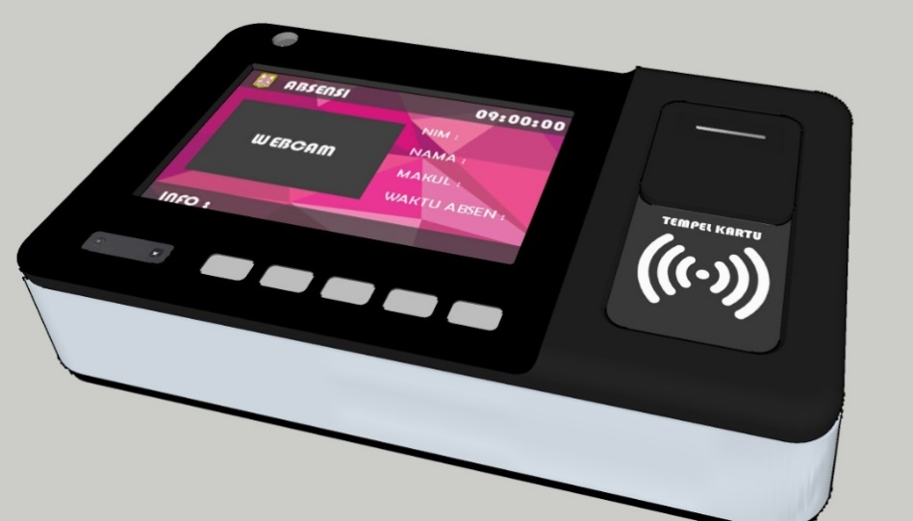
Gambar XXII Rancangan Perangkat Absensi dengan RFID (Tampak Bawah)
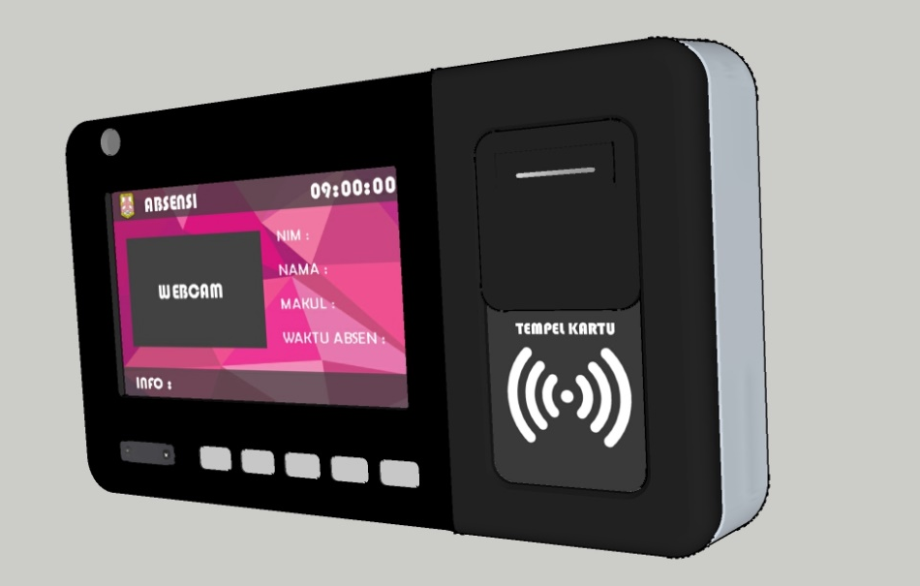
Gambar XXII. Rancangan Perangkat Absensi dengan RFID
(Tampak Samping)

Komponen yang terdapat pada perangkat dapat dilihat pada blok diagram berikut :

Perangkat Absensi

Gambar XXIV. Blok Diagram

Pada blok diagram diatas terdapat hubungan antara blok diagram. Garis lurus menandakan terhubung menggunakan kabel, sedangkan putus-putus terhubungan melalui jaringan tanpa kabel (wireless) .

  - RANCANGAN ANTAR MUKA
Antar muka sistem absensi akan disatukan dengan sistem informasi akademik yang sudah ada. Berikut adalah rancangan anter muka sistem absensi menggunakan RFID :
- Tampilan Import Jadwal
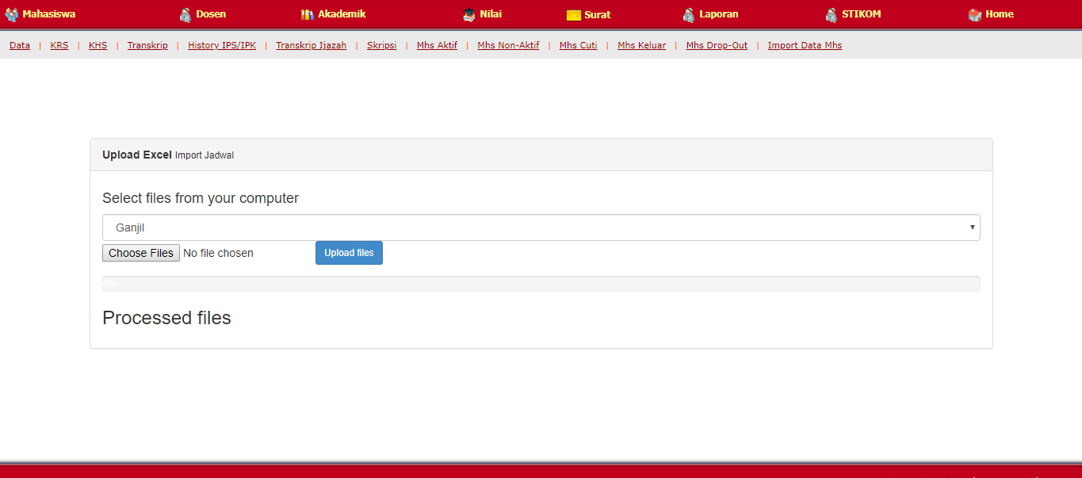
Gambar XXV. Tampilan Import Jadwal
- Tampilan Daftar Absensi Mahasiswa

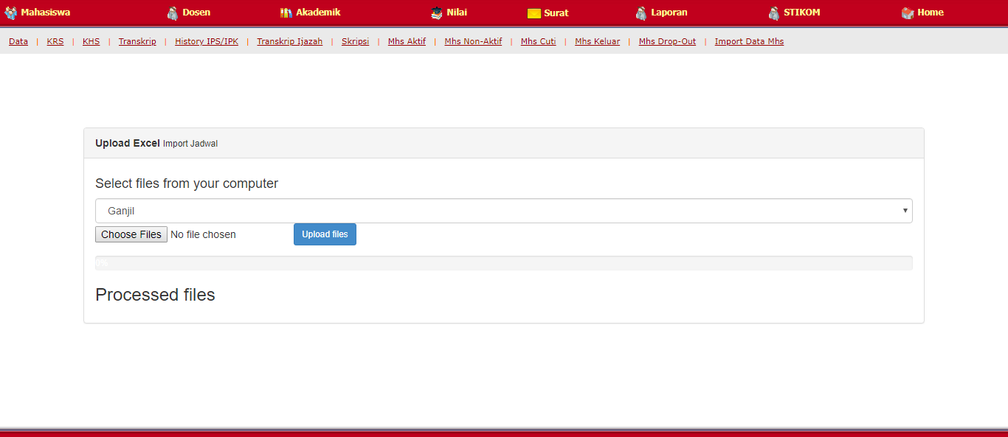
Daftar Absensi Mahasiswa
Kelas 04PS4

No | Nim | Nama | 1 | 2 | 3 | 4 | 5 | .. | 16
1 | 9999 | xxxx
2 | 9999 | xxxx
3 | 9999 | xxxx

Gambar XXVI. Tampilan Daftar Absensi
Sistem akan melakukan scanning menggunakan metode similiarity matric learning secara berkala. Jika ada foto yang tidak sama dengan foto sebelumnya maka sistem akan memberi tanda merah.

- Tampilan Daftar Absensi pada Halaman Mahasiswa
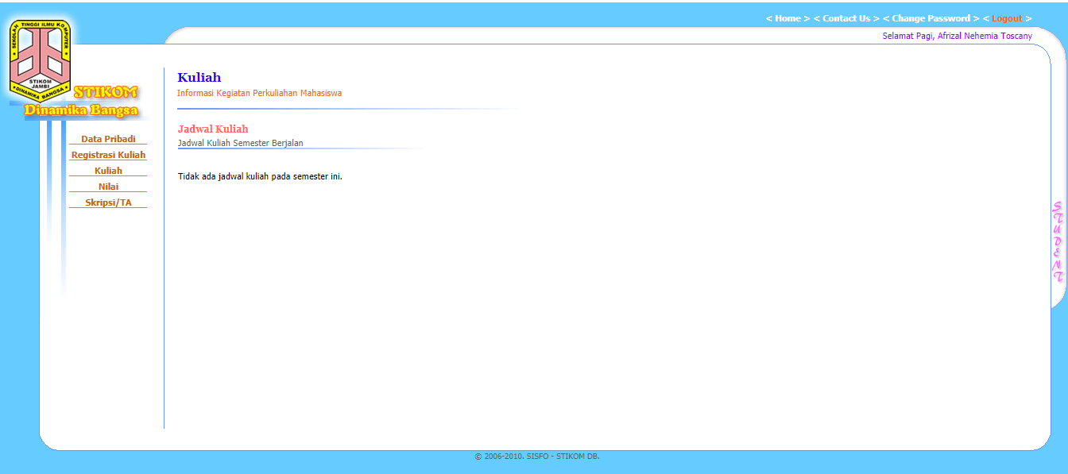
Daftar Absensi Mahasiswa
Semester 3 | Matakuliah : xxxxx

1 | 2 | 3 | 4 | 5 | 6
7 | 8 | 9 | 10 | 11 | 12

Gambar XXVII. Tampilan Daftar Absensi pada Halaman Mahasiswa
  - METODE SIMILARITY METRIC LEARNING
Dalam penerapannya pada sistem absensi yang akan dibangun metode Similarity Metric Learning tidak berjalan runtime pada perangkat absensi, melainkan akan berjalan secara berkala (mis.2 minggu sekali atau 1 bulan sekali).
Berikut adalah langkah-langkah pada metode SML :
      - Menghilangkan noise pada gambar dengan menggunakan pendekatan Eigenfaces.
      - Mengurangi efek variasi intra-personal yang besar dilakukan mapping d-dimensional Eigenfaces menjadi 𝑘-dimensional intra-personal subspace.
      - Tahap Discrimination menggunakan fungsi Hinge Loss.
Setelah tahap discrimination akan didapat hasil berupa besaran nilai kesamaan gambar. Percobaan metode ini dilakukan menggunakan MATLAB berikut adalah kode matlab yang digunakan untuk uji coba oleh Qiong Cao dan Yiming Ying :
nos_sim = size(SS,1) ; %number of similarity pairs
nos_dsim = size(DS,1); %number of dissimilarity pairs
[~, nf] = size(Xtr);
% project to the intra-personal subspace
ut = ones(nos_sim,1);
XS = SODW(Xtr', SS(:,1), SS(:,2), ut);
XS = (XS + XS')./2 + 1e-6.*eye(nf);
LS = chol(XS,'lower');
Xtr = linsolve(LS,Xtr')';
Xtr = Normalisation(Xtr);
% [V, D] = eigs(XS, di);
% LS = diag(diag(D).^(-1/2))*V';
% Xtr = LS*Xtr';
% Xtr = Xtr';
% Xtr = Normalisation(Xtr);

%%initializing
[~, nf] = size(Xtr);
Id = eye(nf); ut1=ones((nos_sim+ nos_dsim), 1);%eye(nf)
alphap = ut1./(nos_sim+ nos_dsim); alpha=alphap; alphapp=alpha-alphap;
tp=0;t=1;L=1;%t=(1+sqrt(5))/2;
%setting parameters
Count =1; % main loop flag
iter =1; %iteration number

Fval =[]; Fvaly=[]; %objective value
change_Fval = []; %relative change of objective value
t0 = cputime;
%%------------------------Main Loop-----------------------------------
while (iter<maxiter) && Count

betat=(tp-1)/t;
xp = alpha+betat.*(alphapp);

% compute f(xp)'(=gradfxp)

SStemp_M = SODW(Xtr', SS(:,1), SS(:,2), xp(1:nos_sim));
DStemp_M = SODW(Xtr', DS(:,1), DS(:,2), xp(1+nos_sim:end));
gradfyp_M = SStemp_M- DStemp_M;
SStemp_G = SODW_SIM(Xtr', SS(:,1), SS(:,2), xp(1:nos_sim));
DStemp_G = SODW_SIM(Xtr', DS(:,1), DS(:,2), xp(1+nos_sim:end));
gradfyp_G = SStemp_G- DStemp_G;

M_xp = Id-(1/ggamma).*gradfyp_M;
M_xp = (M_xp+M_xp')./2;
G_xp = Id+(1/beta).*gradfyp_G;
G_xp = (G_xp+G_xp')./2;
%
H1_POS = -Score_SML(Xtr, SS(:,1), SS(:,2), M_xp, G_xp); % minus of similarity scores for the positive pairs
H1_NEG = Score_SML(Xtr, DS(:,1), DS(:,2), M_xp, G_xp); % similarity scores for the negative pairs
a1 = 1+ [H1_POS; H1_NEG];
gradfxp = -a1;
alphap = alpha;

f_xp = sum(xp.*a1)+ (1/(2*ggamma))*trace((gradfyp_M)^2)+ (1/(2*beta))*trace((gradfyp_G)^2);
% f_xp = sum(a_ij(1+ y_ij((x_i-x_j)'*M*(x_i-x_j)-x_i'*G*x_j)))+
% (ggamma/2)|M- I|^2,
% (ggamma/2)|M- I|^2 = (1/(2*ggamma))|gradfyp_M|^2
f_xp = -f_xp;

while (1)
% compute fnew(f(alpha)), f(xp) and ftaylor
alpha = xp-(1/L).*gradfxp;
alpha = min(max(alpha,0),1);

SStemp_M = SODW(Xtr', SS(:,1), SS(:,2), alpha(1:nos_sim));
DStemp_M = SODW(Xtr', DS(:,1), DS(:,2), alpha(1+nos_sim:end));
gradfap_M = SStemp_M- DStemp_M;
SStemp_G = SODW_SIM(Xtr', SS(:,1), SS(:,2), alpha(1:nos_sim));
DStemp_G = SODW_SIM(Xtr', DS(:,1), DS(:,2), alpha(1+nos_sim:end));
gradfap_G = SStemp_G- DStemp_G;

M_alpha = Id-(1/ggamma).*gradfap_M;
M_alpha = (M_alpha+M_alpha')./2;

G_alpha = Id+(1/beta).*gradfap_G;
G_alpha = (G_alpha+G_alpha')./2;

H2_POS = -Score_SML(Xtr, SS(:,1), SS(:,2), M_alpha, G_alpha); % minus of similarity scores for the negative pairs
H2_NEG = Score_SML(Xtr, DS(:,1), DS(:,2), M_alpha, G_alpha); % similarity scores for the negative pairs
a2 = 1+ [H2_POS; H2_NEG];

Fnew = sum(alpha.*a2)+ (1/(2*ggamma))*trace((gradfap_M)^2)+ (1/(2*beta))*trace((gradfap_G)^2);
Fnew =-Fnew;

alpha2 = alpha-xp;
Ftaylor = f_xp+sum(gradfxp.*alpha2)+(L/2)*(sum(alpha2.^2));

if Fnew<=Ftaylor
Fval = [Fval,Fnew];
Fvaly = [Fvaly,f_xp];
break;
else
L = 2*L;
end
end
tp=t;
t=(1+sqrt(1+4*t^2))/2;
alphapp=alpha-alphap;

% checking the change of the objective value
if display ==1
if iter > 2
change_Fval = [change_Fval, abs(Fval(end) - Fval(end-1))/abs(Fval(end)+eps)];

if ~mod(iter,5)
fprintf('| Iters: %d | Objective value: %5.3e | relative change %5.3e |\n', iter, Fval(end), change_Fval(end));
end

if change_Fval(end)<tol
Count = 0;
end
end
end
iter = iter+1;
end

clear Xtr SS DS
%output
result.time = cputime - t0;
result.MM = M_alpha;
result.GG = G_alpha;
result.LS = LS; %transfromation matrix
result.alpha=alpha;
result.fvalue = Fval;
result.change_fvalue=change_Fval;
result.iter = iter-1;

Untuk tahap implementasi kode tersebut dapa di konversi menjadi bahasa pemograman lainnya sesuai dengan bahasa pemograman yang di instal pada server.

BAB VI
KESIMPULAN DAN SARAN

- KESIMPULAN
Berdasarkan pada hasil penelitian diatas dapat disimpulkan bahwa :
- Dari analisis sistem absensi yang saat ini sedang berjalan di STIKOM Dinamika Bangsa Jambi, didapat beberapa kendala. Proses rekapitulasi absensi mahasiswa yang menyita waktu, hal ini disebabkan tidak sebanding antara jumlah staf prodi dengan jumlah mahasiswa saat ini. Permasalah lain yaitu seringkali dosen lupa menyerahkan kembali daftar absensinya ke staf prodi. Hal ini juga dapat menghambat dalam proses perhitungan absensi perkuliahan.
- Penelitian ini menghasilkan rancangan sistem absensi menggunakan RFID dan Metode Similarity Metric Learning. Rancangan yang dihasilkan diantaranya adalah pemodelan sistem menggunakan UML (Use Case Diagram, Activity Diagram dan Class Diagram), rancangan perangkat absensi (3D) beserta blok diagram, rancangan arsitektur jaringan, rancangan antar muka dan alur dari metode Similarity Metric Learning.
- Dengan adanya rancangan tersebut akan mempermudah dalam tahap implementasi sistem absensi.

- SARAN
Berdasarkan hasil penelitian, saran yang bisa disampaikan yaitu perlu dilakukan penelitian yang menguji performa dari beberapa Mini PC serta tingkat keakuratan dari metode similarity metric learning yang digunakan untuk pencocokan wajah mahasiswa.

DAFTAR PUSTAKA

Ardhian Agung Yulianto., 2009. Analisis dan Desain Sistem Informasi, Bandung, Politeknik Telkom.

Bellet, A., Habrard, A., & Sebban, M. 2013. A survey on metric learning for feature vectors and structured data. arXiv preprint arXiv:1306.6709.

Cao, Q., Ying, Y., & Li, P. 2013. Similarity metric learning for face recognition. In Proceedings of the IEEE International Conference on Computer Vision (pp. 2408-2415).

Dennis, Alan; Wixom, Haley Barbara: & M.Roth, Roberta., 2010. Systems Analysis and Design, Fourth Edition, United States of America , John Wiley & Sons, Inc.
Fahrudin, T. 2017. Pencatatan dan Pemantauan Kehadiran Perkuliahan di Lingkungan Politeknik Telkom Berbasis RFID dan Aplikasi Web. Konferensi Nasional ICT-M Politeknik Telkom,
Fauziah, H. Y., Sukowati, A. I., & Purwanto, I. 2017. Rancang Bangun Sistem Absensi Mahasiswa Sekolah Tinggi Teknik Cendekia (STTC) Berbasis Radio Frequency Identification (RFID) menggunakan Arduino UNO R3. Semnastek Umj, 16(November), 1–2

Hartawan, G. P., & Isa, I. G. T. 2016. APLIKASI ABSENSI PERKULIAHAN DENGAN MENGGUNAKAN MIKROKONTROLER ARDUINO BERBASIS RFId. SANTIKA (Jurnal Ilmiah Sains dan teknologi), 6(2), 507-512.

Kendall, E. Kenneth; & Kendall, E. Julie., 2011. Systems Analysis and Design. Eighth Edition. United States of America . Pearson Education Inc

Laudon, Kenneth C;& Laudon, Jane P. 2012. Management Information Systems (Managing The Digital Firm). Twelfth Edition. United States of America . Pearson Education Inc

Pratama, Lius weny. 2009. Sistem Absensi Otomatis Pengunjung Perpustakaan Dengan Menggunakan Radio Frequency Identification. Politeknik Negeri Sriwijaya

Pratomo, A. H., & Prasetyo, D. B. 2015. Presensi Perkuliahan Prodi Teknik Informatika UPN “Veteran” Yogyakarta Berbasis Kartu Pintar RFID. In Seminar Nasional Informatika (SEMNASIF) (Vol. 1, No. 1).

Pressman, Roger S., 2010. Software Engineering : A Practitioner’s Approach. Fifth Edition. New York . McGraw-Hill.

Rosa A.S;& M.Shalahuddin. 2013. Rekayasa Perangkat Lunak Terstruktur dan Berorientasi Objek. Bandung . Informatika.

Sandi, Mulyana. 2014. Bikin Website Dengan Aplikasi – Aplikasi Gratis. Jakarta.PenerbitSalembaEmpat

Setiawan, E. B., & Kurniawan, B. 2015. Perancangan Sistem Absensi Kehadiran Perkuliahan dengan Menggunakan Radio Frequency Identification (RFId). Jurnal CoreIT: Jurnal Hasil Penelitian Ilmu Komputer dan Teknologi Informasi, 1(2), 44-49.

Sidik, Betha. 2014. Pemrograman Web dengan PHP. Bandung .Informatika

Statista. 2018. RFID (Radio Frequency Identification) technology market revenue worldwide from 2014 to 2025 (in billion U.S. dollars), by application. www.statista.com/statistics/781314/global-rfid-technology-market-revenue-by-application . Diakses pada tanggal 19 Agustus 2019

Wardana. 2010. Menjadi Master PHP dengan Framework CodeIgniter. Jakarta . Elex Media Komputindo

BIODATA PENELITI

- Data Pribadi
Nama : Afrizal Nehemia Toscany, S.Kom, M.S.I
Tempat/Tanggal Lahir : Subang, 23 April 2019
Agama : Islam
Alamat : Jl. H. Kamil RT 12 Wijayapura Jambi Selatan
Telpon/Fax : 085268041096
Email : afrizalnehemia@gmail.com
- Riwayat Pendidikan
- Sarjana Komputer (S.Kom), Sistem Informasi (SI), STIKOM Dinamika Bangsa Jambi, 2014
- Magister Sistem Informasi (M.S.I), Sistem Informasi (SI), STIKOM Dinamika Bangsa Jambi, 2017
- Riwayat Pekerja
- Staff IT, Pascasarjana Universitas Jambi, 2014 - 2016
- Staff Keuangan, BUPK Universitas Jambi, 2016 - 2017
- Dosen Tetap, Stikom Dinamika Bangsa Jambi, 2017 - Sekarang
- Penelitian dan Karya Ilmiah Lainnya
- Pengembangan Sistem Penjadwalan Kuliah Menggunakan Algoritma Genetik (Studi Kasus: Pascasarjana Universitas Jambi)
- Mendeteksi Bentuk dan Warna Bola Pada Robot Humanoid Soccer Dengan Menggunakan Raspberry PI
- Rancang Bangun Sistem Penilaian Kinerja Layanan Kemahasiswaan Pada Stikom Dinamika Bangsa Jambi
- Perancangan Aplikasi Berbasis Android Untuk Diagnosis Penyakit Ginjal Menggunakan Metode Forward Chaining
Jambi, Oktober 2019
Peneliti

Afrizal Nehemia Toscany, S.Kom, M.S.I
NIK : YDB.17.92.112

BIODATA PENELITI

- Data Pribadi
Nama : Abdul Rahim, S.Kom, M.Kom
Tempat/Tanggal Lahir : Jambi / 10 Desember 1986
Agama : Islam
Alamat : Komplek Villa Kenali Permai Blok N.5 No.8 Kotabaru
Telpon/Fax : +6281366176510 / -
Email : abdulrahim@stikom-db.ac.id
- Riwayat Pendidikan
- Sarjana Komputer (S.Kom), Teknik Informatika (TI), STIKOM Dinamika Bangsa Jambi, 2011
- Magister Komputer (M.Kom), Magister Ilmu Komputer, Universitas Budi Luhur Jakarta, 2015
- Riwayat Pekerja
- Dosen Tetap, STIKOM Dinamika Bangsa Jambi, 01 Desember 2011 - Sekarang
- Penelitian dan Karya Ilmiah Lainnya
- Rancang Bangung Sistem Keamanan jaringan Komputer berbasis Intrusion Prevention Sistem Studi kasus : KPDE Provinsi Jambi
- Aplikasi Sinkronisasi Database Antara Sistem Informasi Akademik Stikom Dinamika Bangsa Jambi Dengan Feeder Pangkalan Data Pendidikan Tinggi (PDDikti)
- Perancangan aplikasi e-informasi dan jadwal perkuliahan berbasis mobile android.

Jambi, Oktober 2019
Peneliti

Abdul Rahim, S.Kom, M.Kom
NIK : YDB.11.86.081

BIODATA PENELITI

- Data Pribadi
Nama : M. Irwan Bustami, S.Kom, M.Kom
Tempat/Tanggal Lahir : Jambi / 7 Juli 1986
Agama : Islam
Alamat : Perumdam Blok E1 NO. 04 RT. 21 Talang Bakung Kota Jambi
Telpon/Fax : +6285367370997 / -
Email : irwan@stikom-db.ac.id
- Riwayat Pendidikan
- Sarjana Komputer (S.Kom), Sistem Komputer (SK), STIKOM Dinamika Bangsa Jambi, 2009
- Magister Komputer (M.Kom), Magister Ilmu Komputer, Universitas Budi Luhur Jakarta, 2015
- Riwayat Pekerja
- Dosen Tetap, STIKOM Dinamika Bangsa Jambi, 1 November 2009 - Sekarang
- Penelitian dan Karya Ilmiah Lainnya
- Mendeteksi Bentuk dan Warna Bola Pada Robot Humanoid Soccer Dengan Menggunakan Raspberry PI
- Tracking Bola Pada Robot Humanoid Menggunakan Metode Greedy
- Implementasi Sensor Kompas Pada Robot Humanoid Soccer Berbasis Raspberry Pi
- Analisis Dan Perancangan Sensor Vehicle Loop Detector Pada Barrier Gate
- Pemanfaatan Sensor 3 Axis Gyroscope Pada Robot Seni Tari Berbasis Raspberry Pi

Jambi, Oktober 2019
Peneliti

M. Irwan Bustami, S.Kom, M.Kom
NIK : YDB.09.86.074

SURAT PERNYATAAN PENELITI

Yang bertanda tangan di bawah ini :
Nama : Afrizal Nehemia Toscany, S.Kom, M.S.I
NIDN : 1023049201
Pangkat / Golongan : -
Jabatan Fungsional : -

Dengan ini menyatakan bahwa proposal penelitian saya dengan judul :
Perancangan Sistem Absensi Perkuliahan Menggunakan Radio Frequency Identification (RFID) dan Similarity Metric Learning Untuk Pengenalan Wajah (Studi Kasus STIKOM Dinamika Bangsa)
Yang diusulkan dalam kegiatan penelitian dosen untuk semester Genap tahun akademik 2018/2019 bersifat original dan belum pernah dibiayai oleh lembaga / sumber dana lain. Bilamana dikemudian hari ditemukan ketidak sesuaian dengan pernyataan ini, maka saya bersedia dituntut dan diproses sesuai dengan ketentuan yang berlaku dan mengembalikan seluruh biaya penelitian yang sudah diterima ke Yayasan Dinamika Bangsa.
Demikian pernyataan ini dibuat dengan sesungguhnya dan dengan sebenar-benarnya.

Jambi, Oktober 2019
Mengetahui, Yang Menyatakan,
Ketua LPPM,

Pareza Alam Jusia, S.Kom, M.Kom Afrizal Nehemia T, S.Kom, M.S.I
NIK : YDB.11.90.085 NIK : YDB.08.85.062

